El napon, elekromagnetska indukcija, el. otpor i strujni udar

1. Kako mjerimo napon?
2. Koja je mjerna jedinica za napon?
3. Koliki je napon utičnice?
4. Kakva je struja iz utičnice?
5. Što proizvodi generator?
6. Od čega se sastoji generator?
7. Kako možemo pomoću zavojnice i magneta dobiti struju?
8. Što iskazujemo u kilovatsatima?
9. Koja je uloga otpornika u strujnom krugu?
10. Koja je mjerna jedinica za otpor?
11. Što je strujni udar?
12. Koje učinke ima struja kad prolazi našim tijelom?

Gibanje
1. Što moramo mjeriti da odredimo brzinu kojom se giba neko tijelo?
2. Kako glasi formula za brzinu?
3. Koja je mjerna jedinica za brzinu?
4. Što znači da se tijelo giba jednoliko?
5. Što znači da se tijelo giba ubrzano?
6. Što znači da se tijelo giba usporeno?
7. Kad tijelo ima akceleraciju?
8. Kad kažemo da tijelo slobodno pada?

Zadaci
1. Pretvori:
4 h = …………………………………min 35 cm = ………………………… m
10 min =………………………………. h 2 m = ………………………… cm
3 min = ................................. s 120 min = ..................................... h

2. Pješak prijeđe 15 metara u 10 sekundi. Kolika je njegova brzina?

3. Automobil vozi jednoliko brzinom 120 km/h.
a) Koliku udaljenost prijeđe za 1 sat?

b) Koliku udaljenost prijeđe za pola sata?

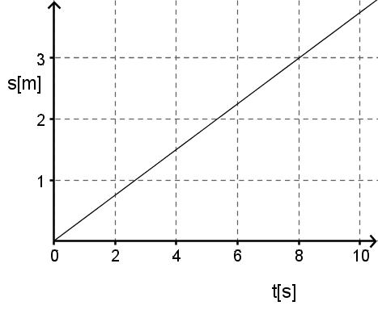
4. Na crtežu je dijagram prijeđenog puta i vremena.
Izračunajte brzinu kojom se giba tijelo.

Radna bilježnica
strana | zadaci
33 | 8, 9, 10, 11
35 | 1
36 | 2,3
40 | 11
41 | 1, 3
42 | 7
46 | 1, 3, 6
47 | 8
55 | 3,4
57 | 8, 9, 10, 11
58 | 4
59 | 6
62 | 1, 2, 3
63 | 4
68 | 1, 2, 3, 4, 5
69 | 6,7

